Міністерство освіти і науки України

Львівський національний університет імені Івана Франка

Факультет Електроніки та комп’ютерних технологій

Кафедра радіоелектронних і комп’ютерних систем

Звіт

Про виконання лабораторної роботи №1-2

“ Структура файлової системи UNIX, основні команди, команди роботи з файлами. Система розмежування доступу в UNIX та Solaris, права доступу до файлів і керування ними ”

Виконала

Студентка групи Феі-23

Лісова С.О

Перевірив

ас. Сінькевич О.О.

Львів – 2019

**Лабораторна робота №1**

**Мета**: оволодіння практичними навичками роботи в системі UNIX. Знайомство із структурою файлової системи, основними командами роботи з файлами.

Номер залікової книжки: 3118027с

* 1. Завантажуюсь в систему під своїм користувацькім ім’ям та змінюю пароль, а також виводжу системну дату

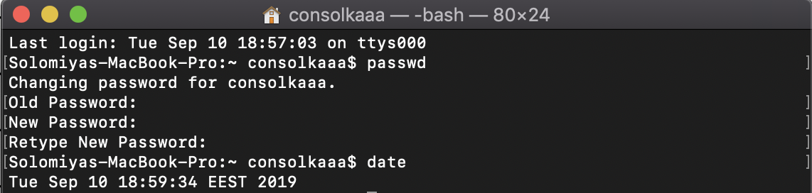

1. Виводжу календар на 2002 рік.

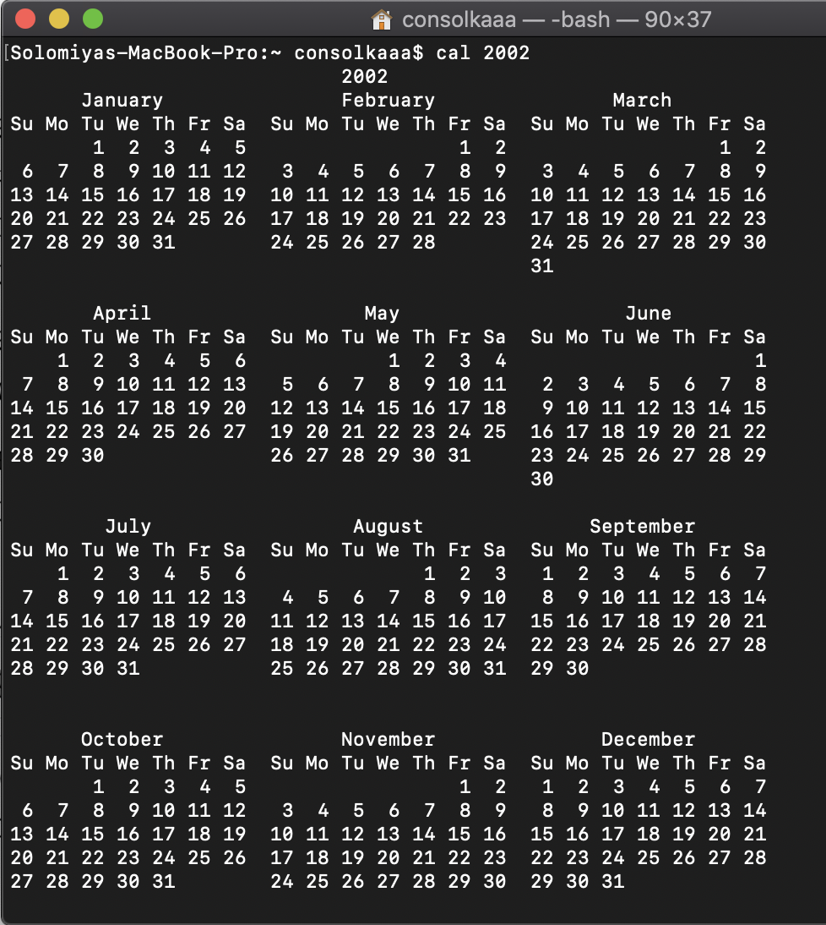

1. Виводжу календар на 1752 рік.

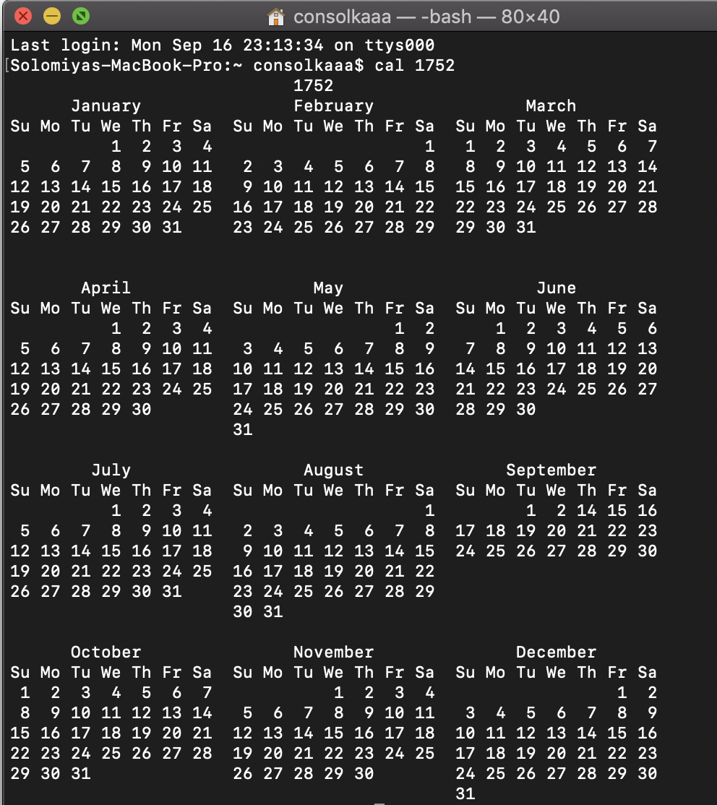

1. Визначаю, хто ще завантажений у систему за допомогою команди am i

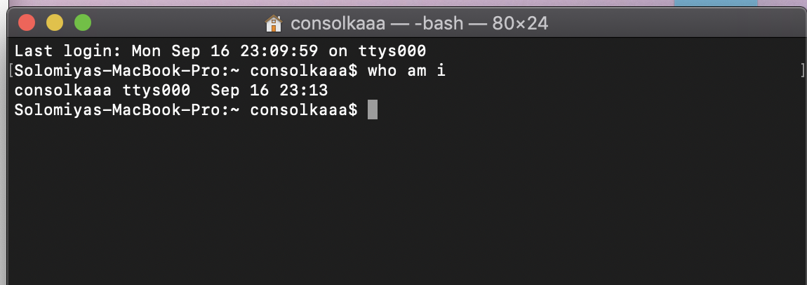

1. Вводжу команду ping.

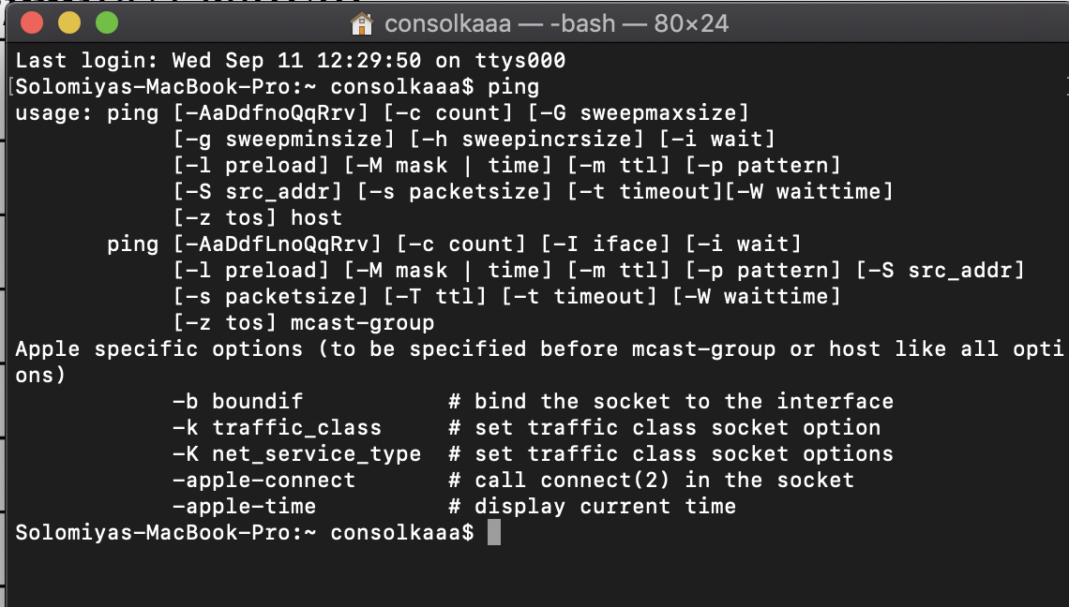

1. Копіюю файл /bin/ps у мій домашній каталог

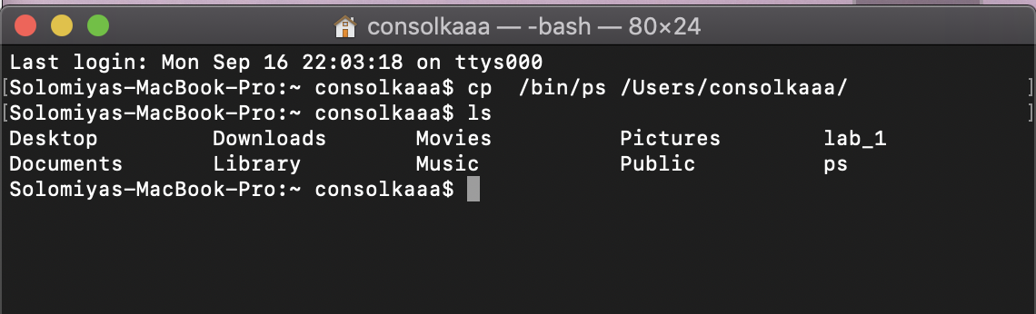

1. Створюю каталог lab_1

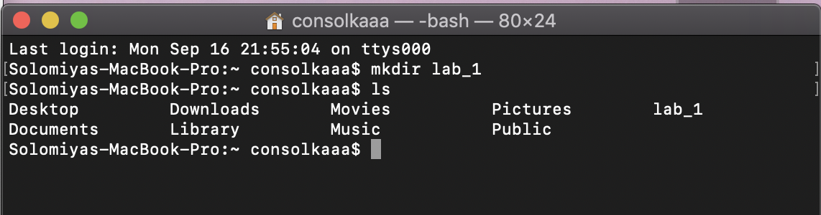

1. Переміщую в цей каталог з мого домашнього каталогу копію файлу ps , перейменувавши його при цьому в my_ps.

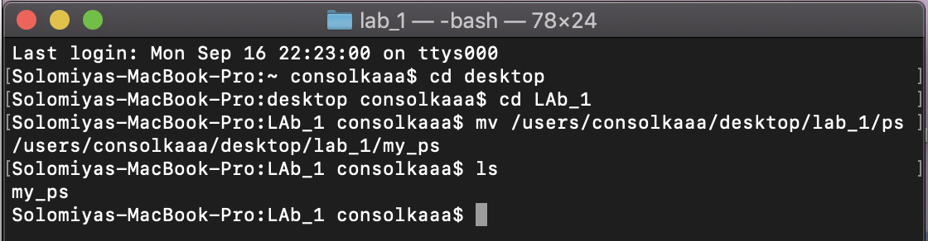

1. Створюю каталог lab_1_7
2. Видаляю цей каталог
3. Перевіряю вміст робочого стола на відсутність каталогу

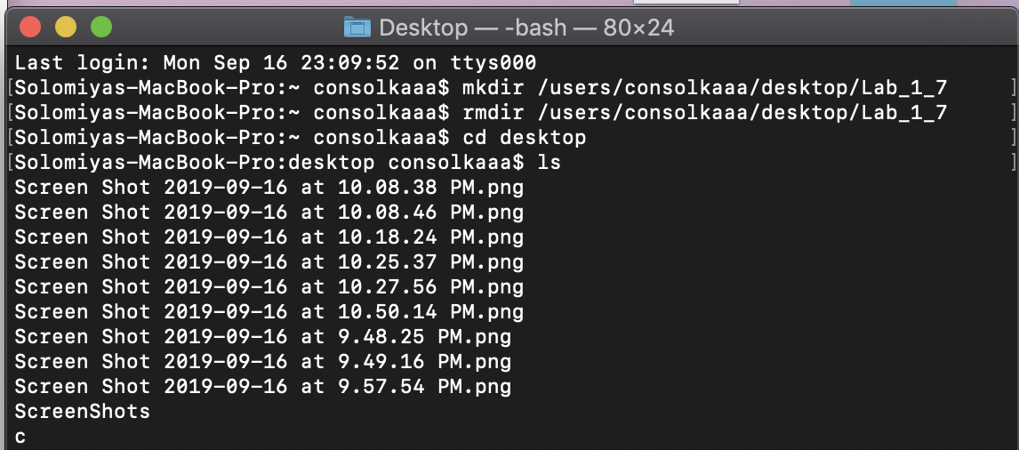

**Лабораторна робота №2**

1. Створюю папку lab_2 командою mkdir
2. Копіюю /*bin*/cat до каталогу lab_2 при цьому перейменовуючи копійований файл

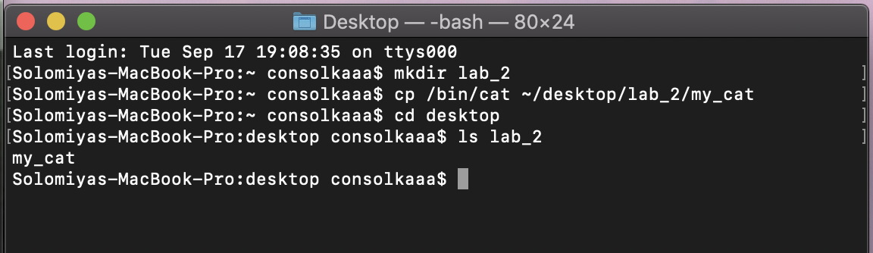

1. Змінюю права доступу так, щоб власник міг тільки читати цей файл

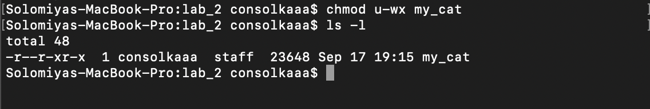

1. Визначаю права на файл my_cat таким чином, щоб я могла робити з файлом усе, що завгодно, а всі інші нічого не могли робити.

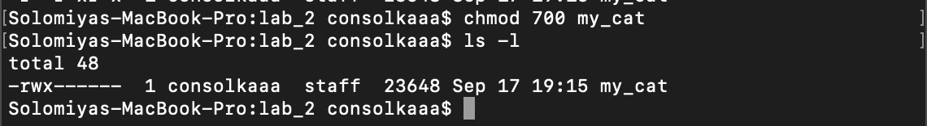

1. Повертаюся в домашній каталог. Змінюю права доступу до каталогу lab_2 так, щоб всі могли його тільки читати

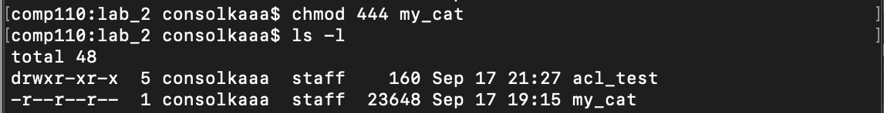

1. Переглядаю простий список файлів у цьому каталозі та переглядаю список файлів з повною інформацією про них

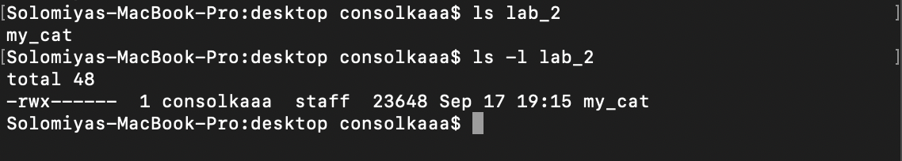

1. За допомогою команди завантажуюсь в систему під обліковим записом іншого користувача (з цим пунктом виникли проблеми, тому переходжу до наступного)

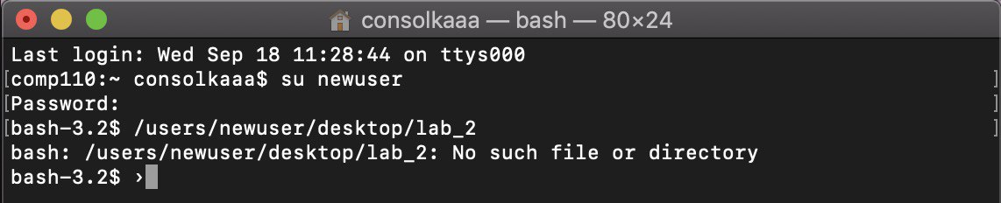

1. Роблю так, щоб нові створені файли і каталоги діставали права доступу згідно з таблицею.

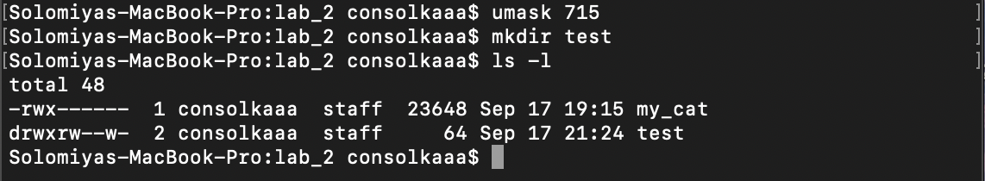

1. Створюю у каталозі lab_2 каталог act_test та у ньому файли file1, file2.

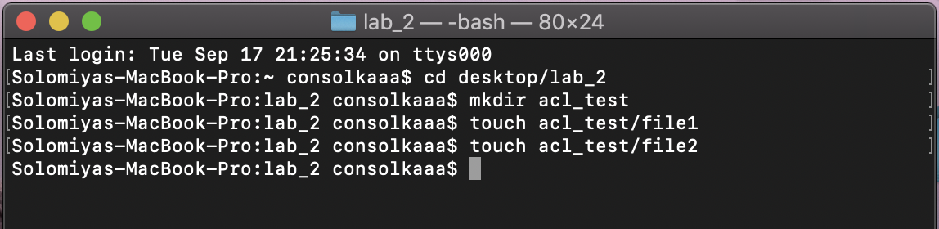

1. За допомогою команди echo додаю текст у файл 1

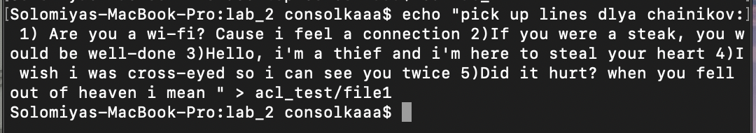

1. Роблю спробу вивести ACL для file1 (у Mac OS немає команди setfacl і getfacl)

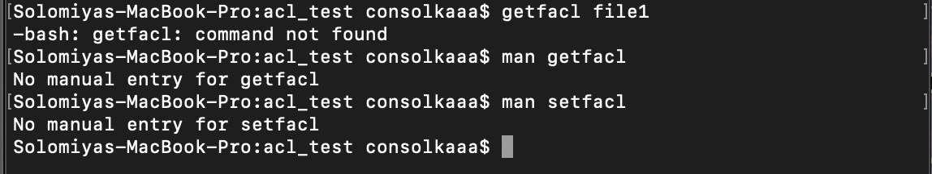

**Висновок:** під час виконання лабораторної роботи, я ознайомилася із основними командами системи Unix. Оскільки дану роботу я виконувала на MacOS, деякі пункти виконати не вдалося. У пункті 4 із методички виникли проблеми із файлом /etc/vfstab та із файлом /bin/cp із пункту 10, а також із виведення acl, оскільки у Mac OS немає таких команд як setfacl та getfacl.